Практическое занятие. Тема №27«Микробиологическая диагностика риккетсиозов, хламидийных и микоплазменных инфекций».
Пройдите тестирование. Форма ответа - № вопроса и цифра правильного ответа.

- РИККЕТСИОЗ, ЭНДЕМИЧНЫЙ ДЛЯ КРАСНОЯРСКОГО КРАЯ
1. Ку-лихорадка
2. марсельская лихорадка
3. эндемический сыпной тиф
4. клещевой риккетсиоз
5. болезнь Брилля-Цинссера

- ХЛАМИДИИ
1. мембранные паразиты
2. не чувствительны к антибиотикам
3. имеют уникальный цикл развития
4. не имеют клеточной организации
5. растут на сложных питательных средах

- ЭТИОТРОПНАЯ ТЕРАПИЯ ХЛАМИДИЙНЫХ ИНФЕКЦИЙ ОСНОВАНА НА
1. купировании проникновения элементарных телец в клетку
2. уничтожении элементарных телец
3. уничтожении ретикулярных телец
4. использовании β-лактамных антибиотиков
5. использовании иммуноглобулинов

- ОТЛИЧИТЕЛЬНАЯ ОСОБЕННОСТЬ МИКОПЛАЗМ
- вариабельность окраски по Граму
- абсолютный внутриклеточный паразитизм
- отсутствие клеточной стенки
- наличие только ДНК
- природная панрезистентность

5. ОБ ЭТИОЛОГИЧЕСКОЙ РОЛИ МИКОПЛАЗМ В ВОЗНИКНОВЕНИИ ЗАБОЛЕВАНИЯ МОЧЕ-ПОЛОВОЙ СИСТЕМЫ СВИДЕТЕЛЬСТВУЕТ
1. факт их наличия
2. количество ≥ 10⁴
3. наличие антител
4. клиника
5. гормональный статус

2. Ответить на вопрос (по вариантам). Юноши отвечают на вопрос 2.А., девушки–вопрос 2.Б.
Ответ должен быть сформулирован самостоятельно (не копировать текст из источников литературы) и содержать обоснования, объяснения, рассуждения.(Термины требуют пояснений).
2.А.Изучите рисунок. Схема строения микоплазм.
- Какие обязательные элементы клетки обозначены цифрами?
- Какая структура, имеющаяся у прокариот, отсутствует у микоплазм?
- Какое значение имеет эта биологическая особенность микоплазм в патогенезе, для диагностики и лечения вызываемых ими заболеваний?
- Назовите актуальные виды и вызываемые ими заболеваний у человека.
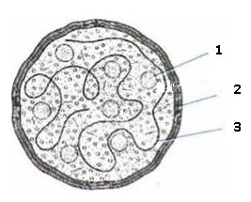
2.Б.Изучите рисунок. Схема строения жизненного цикла хламидий.
- Охарактеризуйте этапы жизненного цикла хламидий (начиная с 0 час.).
- Какое значение имеет особенность жизненного цикла в патогенезе, диагностике и лечении хламидийных инфекций?
- Роль хламидий в этиологии заболеваний у человека, назовите актуальные виды.
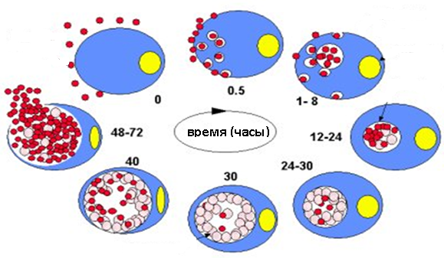
3. Выполнить практическое задание в соответствии с методическими указаниями из документов кафедры(по вариантам). Юноши отвечают на вопрос 3.1., 3.2; девушки–вопрос 3.3, 3.4. .
Форма ответа – текст должен содержать сформулированную цель исследования, клинический диагноз, название метода, исследуемый материал, результаты и выводы с обоснованием.
  - Проведите серологическое исследование по обнаружению антител в парных сыворотках больного с подозрением на северо-азиатский риккетсиоз.

Учтите и оцените результаты РПГА с парными сыворотками крови больного и эритроцитарнымдиагностикумом из R. sibirica.

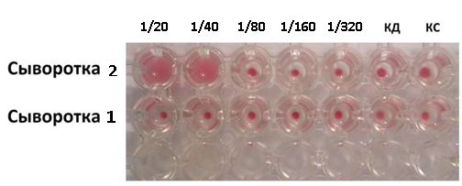

  - Проведите микробиологическую диагностику урогенитального хламидиоза:
Учтите и оцените РИФ непрямую с материалом от обследуемого.

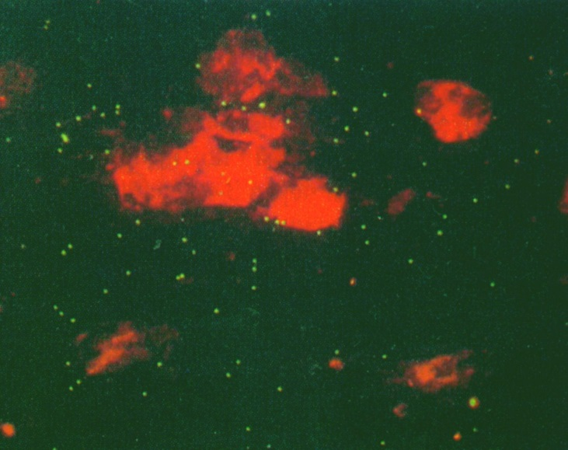

  - Исследование соскоба из цервикального канала от обследуемой с бесплодием с помощью тест-системы MуcoplasmaDUO.
- Какие результаты могут быть получены?
- Какой критерий оценки результата необходимо использовать для вывода о подтверждении этиологии заболевания?

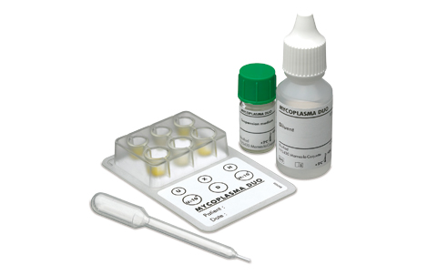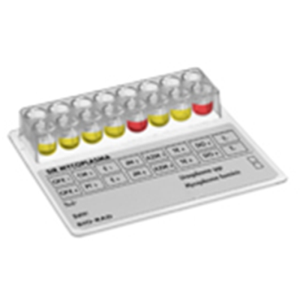

  - Решите ситуационную задачу.
ЗАДАЧА. У обследуемого с клиническим диагнозом «Уретрит. Хламидиоз?» данные серодиагностики отрицательные. Какие дополнительные исследования можно провести в данной ситуации?Обоснуйте свой ответ.

